《彩球滑梯》游戏方案

1. 游戏说明

①玩法：游戏界面会生成不断上升的板子，玩家需要控制小球向下条约板子，使它不碰到上方陷阱

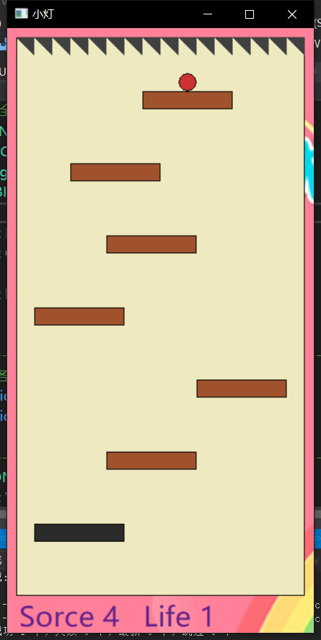

游戏内容：两种球：轻球（生命2）、重球（生命4）

5种板子：普通木板，移动石板、陷阱板、弹跳版、玻璃板

效果：

普通木板：无

移动石板：左右移动

陷阱版：生命-1

弹跳板：轻小球向上移动一定高度，重小球无

玻璃板：重小球直接落下并摧毁玻璃板，轻小球无

操作方式：左右方向键

积分规则，每产生5个板子，计一分，每及25分速度加快，速度每加快一次，生命+1

其它内容：

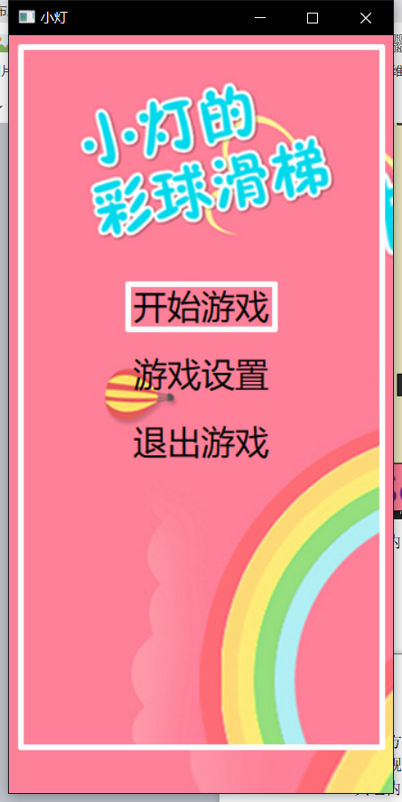

游戏设置：可设置游戏难度、小球颜色、小球种类、“返回”保存设置

退出游戏：退出进程

1. 实现原理：

利用链表存储每个板子最左端的点的信息，从头节点删除板子，从尾结点新增板子，利用单节点存储小球的信息，每个节点信息包括横纵坐标、类型（小球类型和板子类型君用同一个变量存储）